Конкурсное задание № 2:
Проведение в период летних каникул военно - спортивной командной патриотической игры «Как шли тропою партизаны»
Брянская земля богата местами воинской славы времен Великой Отечественной войны. Среди них стоянка партизанского отряда Виноградова А.И. В оздоровительном лагере «Искорка» помнят и чтут подвиги героев Великой Отечественной войны, поэтому для проведения военно - спортивной патриотической игры направление было выбрано единогласно.
В июне искрята отправились в однодневный пешеходной поход по местам боевой славы к камню памяти на стоянку А.И. Виноградова.

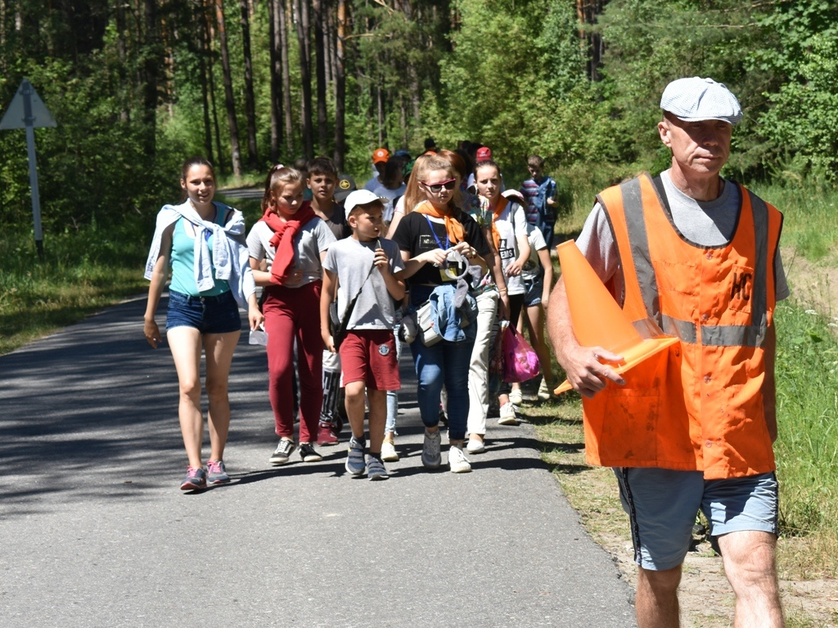
Там они узнали историю об Алексее Ивановиче Виноградове – командире 44 стрелковой дивизии. О его героических подвигах, а также о партизанском отряде, когда-то базирующемся в этом месте.
КУЛЬТУРНО-ПРОСВЕТИТЕЛЬСКАЯ СПРАВКА

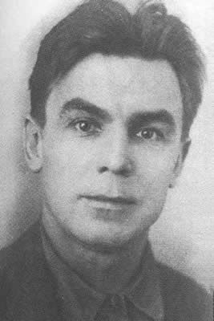
Командир Александр Виноградов родился 29 августа 1898 года в семье служащего Брянского рельсопрокатного завода. Окончил в 1913 году школу ремесленных учеников, которую учредила княгиня М.К. Тенишева, известная меценатка. Работал на этом заводе слесарем. В 1918-м добровольцем вступил в Красную Армию — служил на бронепоезде, который построили здесь же.
Вернувшись в родную Бежицу, работал на своем заводе, который стал носить название «Красный Профинтерн». Был бригадиром, мастером. Учился на вечернем рабфаке машиностроительного техникума. Цех, которым руководил Виноградов, стал одним из лучших. Его избрали депутатом городского Совета. А еще Александр Иванович был одним из ведущих актеров драматического коллектива Дворца культуры. Он собрал большую библиотеку — четыре тысячи томов. …Июль 41-го. В Бежице организован истребительный батальон. Задача - патрулировать улицы, охранять порядок в городе, ловить мародеров, а также сигнальщиков, которые по ночам ракетами наводили вражеские самолеты на важные объекты... Усиленно велась подготовка минеров, разведчиков. Комбатом назначили Александра Виноградова. В сентябре истребительный батальон стал называться партизанским. Многие из тех, кто записался в партизаны, думали, что воевать долго не придется: Красная Армия вот-вот погонит чужеземца на запад. «Надо быть готовыми ко всему», — говорил Батя. Так называли своего командира молодые бойцы. Для фашистов, которые готовы были заплатить за голову Виноградова большие деньги, он был «Ивановым».
Вот разобьем немца, - говорил бойцам, - и поведу всех учиться в БИТМ.
Вершины могучих стройных сосен золотит солнце, а на земле тень. Густой кустарник местами образует сплошные заросли. Они почти непроходимы. 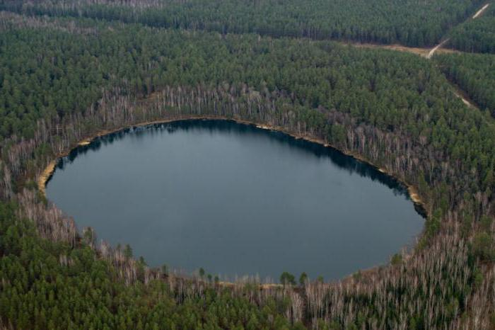
Здесь у Круглого озера в годы Великой Отечественной войны базировался Бежицкий партизанский отряд. В октябре сорок первого партизаны под командованием начальника ремонтно-механического цеха завода «Красный Профинтерн» Александра Ивановича Виноградова развернули борьбу против гитлеровских оккупантов. Ни днем, ни ночью народные мстители не давали покоя врагу. Более ста диверсий было совершено на железных дорогах Брянск — Москва, Орел — Смоленск. Множество раз гремели взрывы на грунтовой дороге Бежица — Любохна — Жиздра …
За два года отрядом было подорвано сто десять вражеских эшелонов с боевой техникой и людьми, взорвано одиннадцать мостов, пять складов, уничтожено почти триста автомашин, бронемашин и танков, несколько самолетов. Тысячи солдат и офицеров погибли от рук партизан. Несли потери и народные мстители. Погиб летом сорок второго и командир отряда А.И. Виноградов. Отряду было присвоено его имя.
На бывшей партизанской базе у Круглого озера сооружен мемориал.
Имя А.И. Виноградова носит Брянская средняя школа № 12, здесь имеется музей, рассказывающий о партизанах-виноградовцах.
Посажена партизанская аллея Славы. На улице Виноградова установлен его бюст.
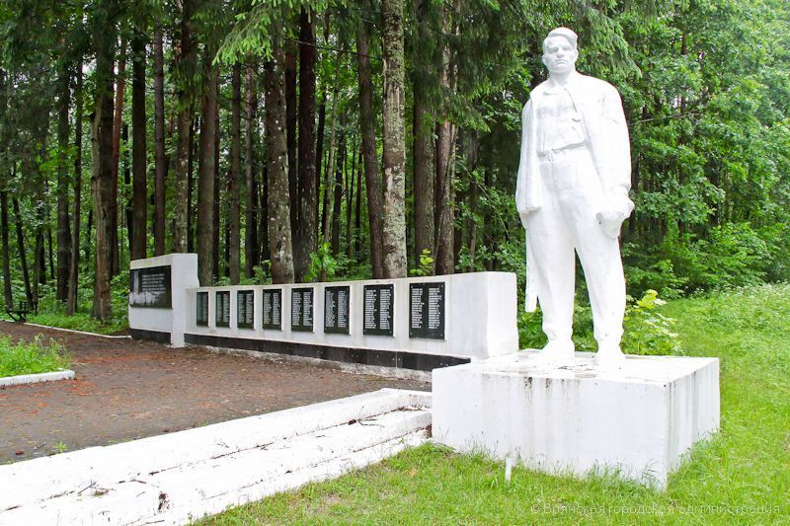

У Камня памяти ребята услышали рассказ о героическом прошлом, после которого состоялся митинг с возложением гирлянды Славы.
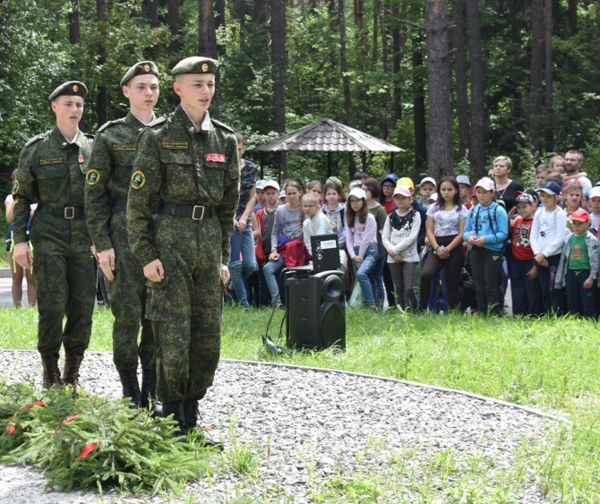
Особенно детей поразила история двух связисток из села Цементное. Партизанки-связные Орджоникидзеградского отряда им. А.И. Виноградова Евдокию Маракину и Полину Терешину зимой 1942 года зверски замучили фашисты. 25 декабря 1942 года девушки возвращались с задания и на Любохонском большаке их задержали полицаи, жестоко пытали, но они своих не выдали. Эти доблестные девушки не сдавались даже под страхом смерти и боролись за судьбу своей страны. Замученных девушек привели к кривому дубу, в который когда-то попала молния, и повесили.
Через два дня молодому партизану удалось пробраться к дубу, снять тела партизанок и привезти в отряд. Их похоронили у Круглого озера, потом останки перенесли на стоянку.
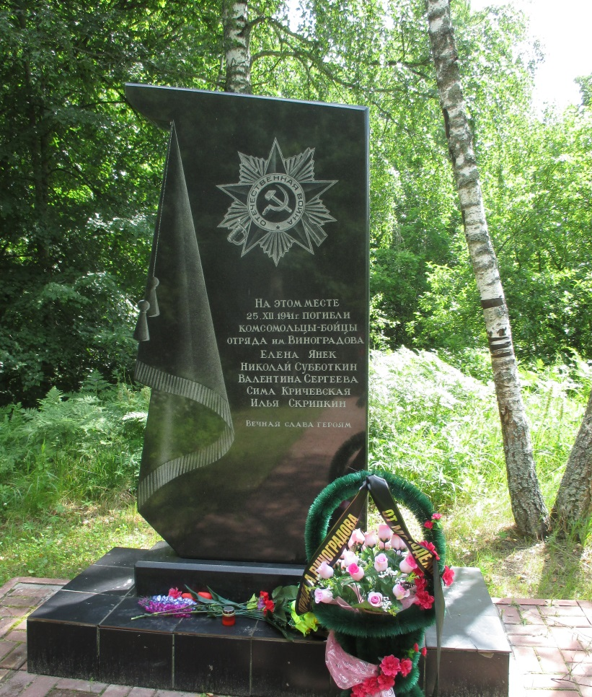
Вскоре партизаны вычислили их убийц. Восемь полицаев жили в Чайковичах. В феврале 1943 года к ним пришли ночью, вывели на улицу, поставили на колени и после зачтения указа казнили.
Затем ребята поучаствовали в патриотическо-развлекательном мероприятии игре «Партизанскими тропами». Искрята смогли немного почувствовать себя партизанами. Игра проводилась по станциям, на каждой из них были задания, которые дети должны были выполнить.
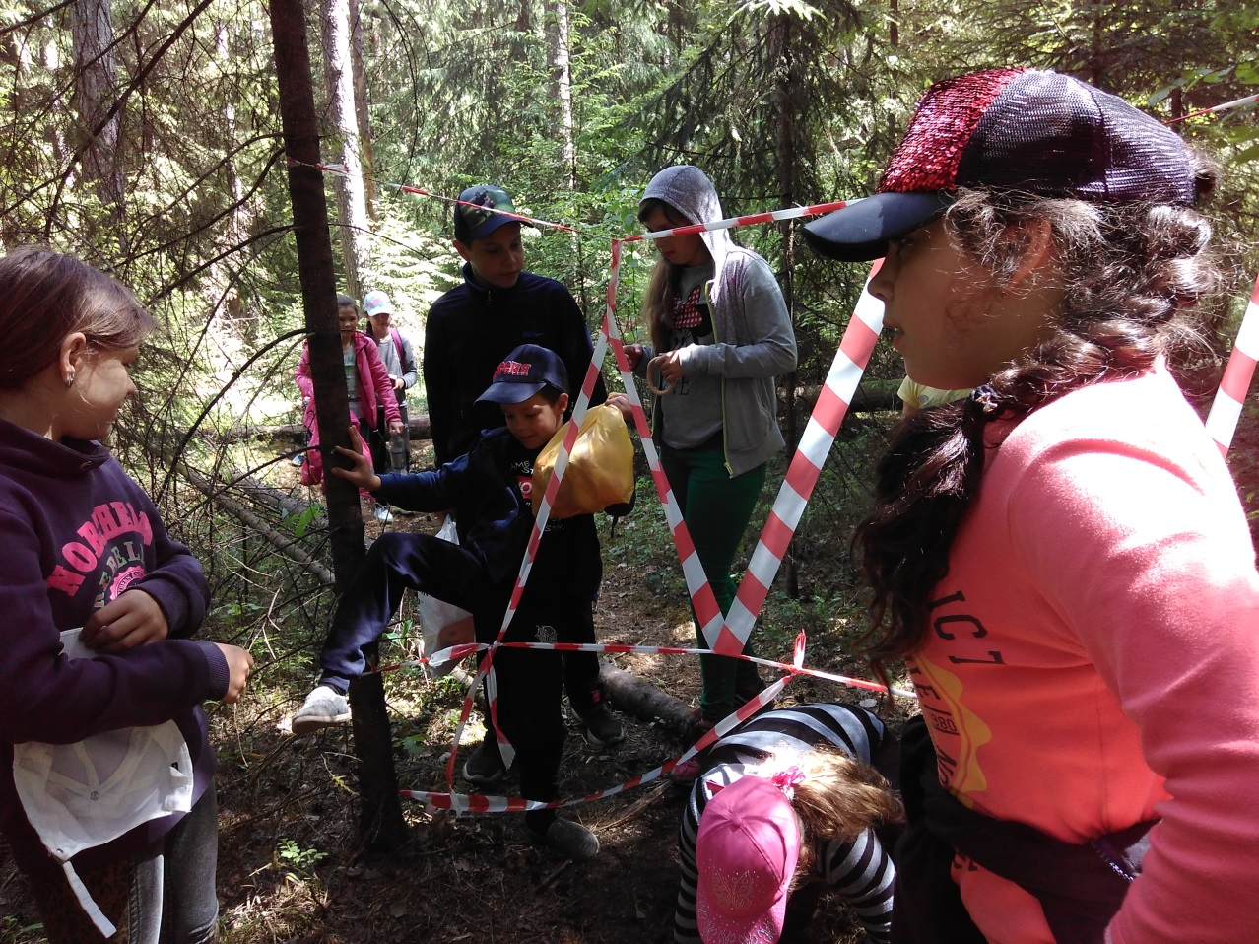
На первой станции ребятам надо было максимально тихо и аккуратно преодолеть минное поле!
Затем искрятам пришлось поломать голову над сложным шифром на этапе шифровщик. Каждая минута была на счету. Дети догадались, что каждая цифра обозначает номер буквы в алфавите и быстро справились с заданием.
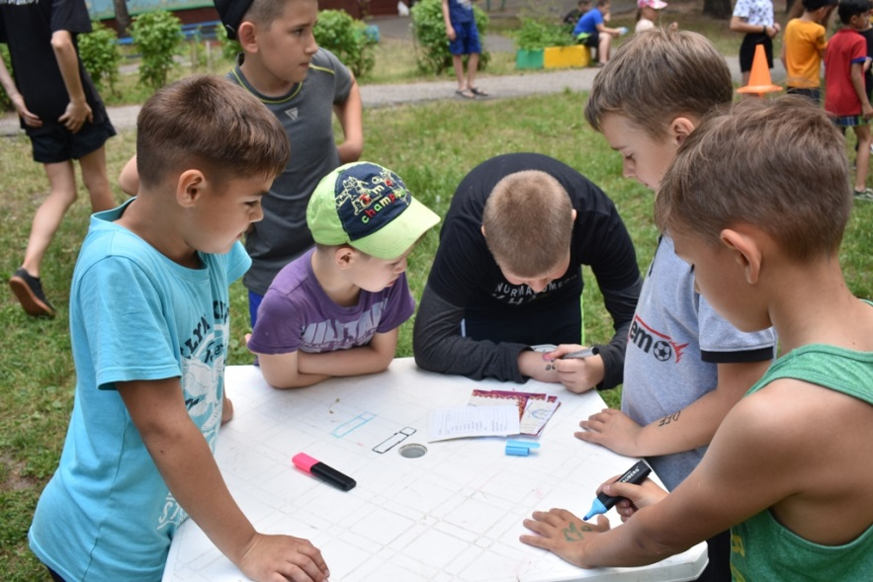
С большим интересам ребята перешли на станцию, где медики их обучили оказанию первой медицинской помощи. Ребята учились бинтовать, перевязывать и обрабатывать раны.
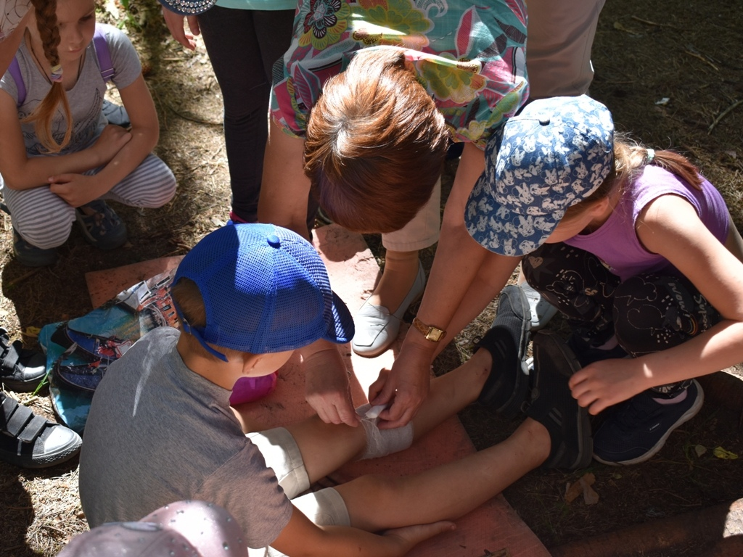
Самой любимой станцией стал «Дот». Суть игры заключалась в том, чтобы ребята с дальнего расстояния могли сбить проезжающий мимо «танк»!
Искрятам очень понравился поход, все 180 детей от 9 до 15 лет с интересом пересказывали о нем своим близким и делились впечатлениями друг с другом.
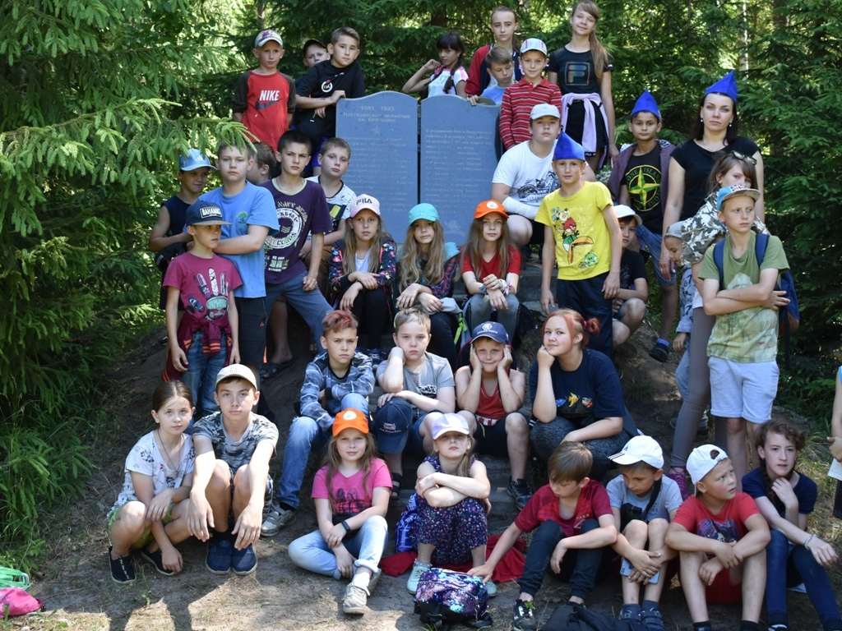
На вечерних кругах дети рассказывали истории своих дедушек и бабушек, делились историями семьи. Это мероприятие очень тронуло сердца детей и осталось в их памяти.

